元請確認欄

危険性又は有害性の特定標準モデル

作 業 名 | 昇降足場組立作業（足場工法） | 使用設備・機械 | ・枠組み足場  ・その他（ ）
施工会社名 |  | 使用工具・機器 | ・玉掛ワイヤロープ ・手動/電動チェーンブロック ・電動ホイスト ・ハンマードリル  ・アーク溶接機 ・ベビーサンダー ・台車 ・脚立 ・下げ振り ・スケール ・カッターナイフ  ・シャックル ・スパナ ・ハンマー ・シャコ万力 ・ぺンチ ・差し金  ・その他（ ）
工 法 等 |  | 安全設備・保護具 | ・設備： 乗り場安全シート・移動式バリケード・カラーコーン・安全ブロック・安全ネット  ・保護具：保護帽 ・安全帯 ・皮手袋 ・安全靴 ・防塵マスク ・遮光眼鏡（遮光面）  ・その他（・親綱 ・ロリップ）
工 事 名 |  | 使用資材 | ・エレベータ製品一式
作業期間 | 令和 年 月 日 ～ 令和 年 月 日 | 作業に必要な資格と  配置予定者 | ・職長・安全衛生責任者：  ・足場の組立等作業主任者：  ・玉掛技能講習修了者：  ・アーク溶接特別教育修了者：  ・研削砥石特別教育修了者：
担当職長名
作成年月日 | 令和 年 月 日作成 | 施工会社・関係者  周知記録（サイン） | 令和 年 月 日
改訂年月日 | 令和 年 月 日改訂
作成責任者 |  | 打合せ事項  確認事項等 | ・作業計画書 ・作業手順書 ・仕様 ・工程 ・図面 ・組立順序 ・材料搬入時期

評価 | 危険有害要因の評価基準 | 危険度
６ | 抜本的な対応が必要 | ５
５ | 即座に対策が必要 | ４
４ | 何らかの対策が必要 | ３
３ | 現時点で対策の必要なし | ２
２ | 極めて小さい（受け入れ可能） | １
安全対策の評価 | 効 果  実現性 |  | 大 | 中 | 小
 |  |  | ３ | ２ | １
 | 困 難 | ３ | ６ | ５ | ４
 | 努力すれば可能 | ２ | ５ | ４ | ３
 | 可 能 | １ | ４ | ３ | ２
評価 | 危険有害要因の評価基準 | 危険度
６ | 極めて大きい（受け入れ不可能） | ５
５ | かなり大きい（受け入れ不可能） | ４
４ | 中程度（受け入れ可能） | ３
３ | 小さい(許容範囲内) | ２
２ | 極めて小さい（受け入れ可能） | １
危険の見積り | 重大性  可能性 |  | 極めて重大  (死亡・障害) | 重 大  大けが  (休業４日以上) | 軽微  打撲・切傷  (休業３日以下)
 |  |  | ３ | ２ | １
 | 発生の確率は高い  （半年に１回程度） | ３ | ６ | ５ | ４
 | 時々発生する  （２～３年に１回程度） | ２ | ５ | ４ | ３
 | 発生の確率は低い  （５年以上に１回程度） | １ | ４ | ３ | ２
作業工程 | 作業の順序 | 危険性又は有害性の特定 | 危険の見積り |  |  |  | リスク低減措置 | 危険性又は  有害性に  接する人 | 安全対策の評価 |  |  |  | 備 考
 |  |  | 可能性 | 重大性 | 評 価 | 危険度 |  |  | 実効性 | 効 果 | 評 価 | 危険度
１ 準備 | １）作業前ミーティング等  ・安全常会の実施 | ・混在作業時の危険 |  |  |  |  | ・工程・安全についての決定事項を全員に周知する | 職 長 |  |  |  |  | 正しい服装  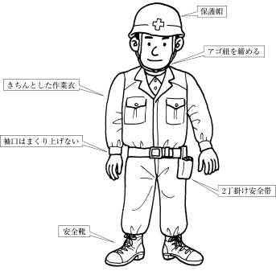
 |  |  |  |  |  |  | ・作業指揮者を任命する | 職 長
 |  |  |  |  |  |  | ・作業の範囲、方法、手順、安全対策を確認する | 職 長
 | ・健康状態の確認 | ・体調不良による不安全 |  |  |  |  | ・顔色を見、健康を問いかけ適正配置を行う | 職 長
 | ・送り出し教育の実施 | ・不良による災 |  |  |  |  | ・適正な保護具を使用し、服装を整える | 作業者
 |  | ・無資格者による災害（技能未熟作業）災害 |  |  |  |  | ・有資格者による適正配置を行う | 職 長
 | ・新規入場者教育 | ・現場状況の未知による不安全行動 |  |  |  |  | ・作業場のルールや現場の状況を周知する | 職 長
 | ２）使用用具・工具類点検 | ・玉掛けワイヤ切断による機材の落下 |  |  |  |  | ・玉掛用具の作業前点検を行う | 玉掛け作業者
 |  | ・電動工具絶縁不良による感電 |  |  |  |  | ・電動工具の作業前点検を行う | 作業者
 | ３）危険・立入禁止区域設定 | ・第三者の立入りによる危険 |  |  |  |  | ・立入禁止措置は所定の移動式バリケードを設置して区画する | 職 長

作業工程 | 作業の順序 | 危険性又は有害性の特定 | 危険の見積り |  |  |  | リスク低減措置 | 危険性又は  有害性に  接する人 | 安全対策の評価 |  |  |  | 備 考
 |  |  | 可能性 | 重大性 | 評 価 | 危険度 |  |  | 実効性 | 効 果 | 評 価 | 危険度
２－１ 乗り場口安全シート取付 | １）安全シート、取り付けブラケットを各階に運搬 | ・階段、通路でつまづき、転倒 |  |  |  |  | ・通路の状況をよく確認する | 作業者 |  |  |  |  | 乗場安全シート取付のポイント  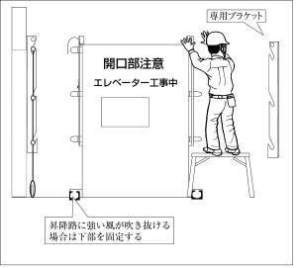  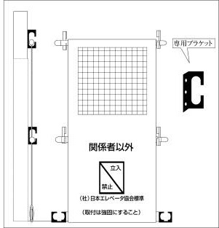
 | ２）安全シートの寸法によりブラケット取り付け位置を決定 | ・作業台（脚立）からの墜落 |  |  |  |  | ・工具類を手に持って昇降しない | 作業者
 | ３）ドリルにてアンカーボルト用穴を削孔する | ・ドリルで穴明け時振り回され手首等の捻 |  |  |  |  | ・ドリルの確実な保持と安全な体制確保 | 作業者
 |  | ・コンクリート粉が目に入る |  |  |  |  | ・保護具の使用 | 作業者
 |  | ・感電する |  |  |  |  | ・電動工具の使用前点検の実施 | 作業者
 | ４）アンカーボルトにてブラケットを固定し、ブラケットに安全シート桟を掛け、上部ロープをブラケットに結束する | ・ハンマーで手指を殴打する |  |  |  |  | ・アンカーボルトに手を添えているときは、強く殴打しない | 作業者
２－２ 安全ブロック（親綱）取付 | １）ドリルにてアンカーボルト用穴を削孔する | ・ドリルで穴明け時振り回され手首等の捻挫 |  |  |  |  | ・ドリルの確実な保持と安全な体制確保 | 作業者
 |  | ・コンクリート粉が目に入る |  |  |  |  | ・保護具の使用 | 作業者
 |  | ・感電する |  |  |  |  | ・電動工具の使用前点検の実施 | 作業者
 | ２）アンカーボルトにてブラケットを固定し、シャックルを介して安全ブロック（親綱）を連結する | ・ハンマーで手指を殴打する |  |  |  |  | ・アンカーボルトに手を添えているときは、強く殴打しない | 作業者
安全ブロック（親綱）取付のポイント
強固な躯体（梁、鉄骨等）に取付けるが、それが無い場合は下図の様に取付ける
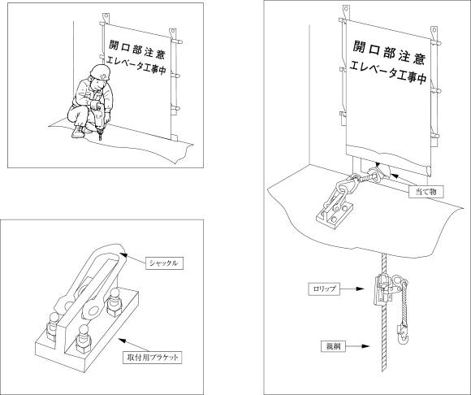

作業工程 | 作業の順序 | 危険性又は有害性の特定 | 危険の見積り |  |  |  | リスク低減措置 | 危険性又は  有害性に  接する人 | 安全対策の評価 |  |  |  | 備 考
 |  |  | 可能性 | 重大性 | 評 価 | 危険度 |  |  | 実効性 | 効 果 | 評 価 | 危険度
３ 荷受、運搬 | １）荷受けスペースの確保 | ・第三者が立ち入る |  |  |  |  | ・カラーコーン等で立入禁止措置の実施 | 職 長 |  |  |  |  | 製品搬入作業のポイント  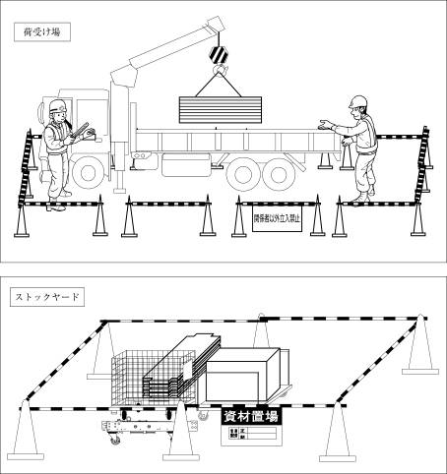  レール取込作業のポイント  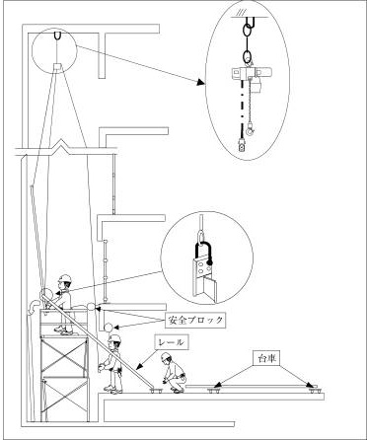
 | ２）荷下ろし | ・つり荷が落下し作業員に当たる |  |  |  |  | ・有資格者による玉掛けの実施 | 職 長
 |  |  |  |  |  |  | ・つり具の使用前点検実施 | 玉掛け者
 |  | ・クレーン車の転倒 |  |  |  |  | ・有資格者による操作 | クレーン操作者
 |  |  |  |  |  |  | ・アウトリガーの確実な張出 | クレーン操作者
 |  | ・重量物運搬により腰等を傷める |  |  |  |  | ・運搬台車等の使用 | 作業者
 | ３）製品を搬入階ホール前まで横引き運搬する | ・製品に手指を挟まれる |  |  |  |  | ・共同作業時、合図の復唱を確実に実施 | 作業者
 |  | ・台車で運搬時、製品が荷崩れしケガをする |  |  |  |  | ・通路の整備（段差を無くす等） | 作業者
 |  |  |  |  |  |  | ・過積載の禁止 | 職 長
 | ４）残りの製品はストックヤードに搬入し整頓する | ・第三者が製品にぶつかったり、つまづいたりする |  |  |  |  | ・カラーコーン等で区画し資材置き場表示を行う | 作業者
４ レール、CWフレーム取り込み | １）塔内に揚重機（ホイスト、電チェン等）を設置する。（適切なフックが無い場合はフックを取付ける） | ・昇降路内へ墜落する |  |  |  |  | ・安全帯の確実な使用 | 作業者
 | ２）レール、CWフレームに玉掛けを行い、揚重機でつり上げ塔内に取り込む | ・玉掛けがはずれつり荷が落下する |  |  |  |  | ・つり具の使用前点検 | 玉掛け者
 |  | ・玉掛けワイヤが切れてつり荷が落下する |  |  |  |  | ・有資格者による玉掛けの実施 | 玉掛け者
 |  | ・揚重機の能力以上の重量をつり、つり荷が落下する |  |  |  |  | ・メーカー指定以上の重量をつらない | 作業者
 |  | ・ピットに墜落する |  |  |  |  | ・共同作業時、合図の復唱を確実に | 作業者
 | ３）塔内足場上で玉掛けを外す | ・足場上より墜落する |  |  |  |  | ・安全帯の確実な使用 | 作業者
 | ４）レール、CWフレームを仮置きし転倒防止措置をする | ・レール間に手指を挟まれる |  |  |  |  | ・番線等で固定 | 作業者

作業工程 | 作業の順序 | 危険性又は有害性の特定 | 危険の見積り |  |  |  | リスク低減措置 | 危険性又は  有害性に  接する人 | 安全対策の評価 |  |  |  | 備 考
 |  |  | 可能性 | 重大性 | 評 価 | 危険度 |  |  | 実効性 | 効 果 | 評 価 | 危険度
５ 塔内足場組立て | １）足場材を各階ホール前に搬入 | ・足場材で手指を挟む |  |  |  |  | ・皮手、軍手等の使用 | 作業者 |  |  |  |  | 足場組立作業のポイント  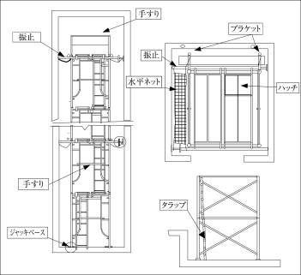  塔内芯出し作業のポイント  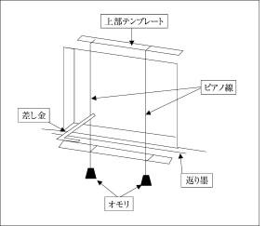  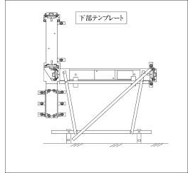
 |  | ・持ち上げ姿勢によっては、腰痛を引き起こす |  |  |  |  | ・無理な姿勢で持ち運びしない | 作業者
 | ２）ピット所定位置にジャッキベース配置 | ・つまづき、転倒 |  |  |  |  | ・ピット内状況を把握し足元注意 | 作業者
 | ３）一層目建枠組立て |  |  |  |  |  | ・作業主任者の指揮のもとに組み立てる | 作業主任者
 | ４）交差筋交い取り付け | ・乗り場口より昇降路内に墜落する |  |  |  |  | ・安全帯の確実な使用 | 作業者
 | ５）布枠（ハッチ、タラップ付）取り付け | ・ブレースとピンとの間に手指を挟む |  |  |  |  | ・皮手袋等の使用 | 作業者
 | ６）二層目建枠組立て |  |  |  |  |  | ・作業主任者の指揮のもとに組み立てる | 作業主任者
 | ７）交差筋交い取り付け | ・足場より昇降路内に墜落する |  |  |  |  | ・安全帯の確実な使用 | 作業者
 | ８）布枠（ハッチ、タラップ付）取り付け | ・足場より昇降路内に墜落する |  |  |  |  | ・安全帯の確実な使用 | 作業者
 | ９）エンドストッパー（手すり）取り付け | ・足場より昇降路内に墜落する |  |  |  |  | ・安全帯の確実な使用 | 作業者
 | 10）振れ止め取り付け | ・昇降路内へ工具類の落下 |  |  |  |  | ・落下防止ツールを使用 | 作業者
 | 11）水平ネット取り付け  （以下繰り返し） | ・足場より昇降路内に墜落する |  |  |  |  | ・安全帯の確実な使用 | 作業者
６ 塔内芯出し | １）基準階墨だし確認 | ・ピットへの昇降時墜落する |  |  |  |  | ・タラップ、梯子等の昇降設備を使用する | 作業者
 | ２）出入り口墨だし | ・ピットへ墜落する |  |  |  |  | ・安全帯の確実な使用 | 作業者
 | ３）テンプレート組立て | ・足場（作業床）から墜落する |  |  |  |  | ・安全帯の確実な使用 | 作業者
 |  | ・昇降路内へ工具類の落下 |  |  |  |  | ・上下作業の禁止 | 作業者
 | ４）ピアノ線位置再確認 | ・ピットへの昇降時墜落する |  |  |  |  | ・タラップ、梯子等の昇降設備を使用する | 作業者
 | ５）各レール用ピアノ線固定 | ・ピアノ線が手指に刺さる |  |  |  |  | ・皮手袋等の使用 | 作業者
 | ６）昇降路内部寸法確認 | ・足場（作業床）から墜落する |  |  |  |  | ・安全帯の確実な使用 | 作業者
 |  | ・昇降路内へ工具類の落下 |  |  |  |  | ・上下作業の禁止 | 作業者

作業工程 | 作業の順序 | 危険性又は有害性の特定 | 危険の見積り |  |  |  | リスク低減措置 | 危険性又は  有害性に  接する人 | 安全対策の評価 |  |  |  | 備 考
 |  |  | 可能性 | 重大性 | 評 価 | 危険度 |  |  | 実効性 | 効 果 | 評 価 | 危険度
７ 乗り場枠取り付け | １）乗り場部材を各ホール前に運搬 | ・重量物運搬により腰等を傷める |  |  |  |  | ・無理な姿勢で持ち運びしない | 作業者
 |  | ・つまづき、転倒 |  |  |  |  | ・運搬通路の整備 | 職 長
 | ２）足場上よりシルブラケット取り付け | ・足場より昇降路内に墜落 |  |  |  |  | ・安全帯の確実な使用 | 作業者
 |  | ・アンカー削孔時、錐が鉄筋等に接触した場合、手が振り回され、バランスを崩し足場から墜落したり、手首を捻挫したりする |  |  |  |  | ・ドリルの確実な保持と安全な体制確保 | 作業者
 |  | ・コンクリート粉塵が目に入る |  |  |  |  | ・保護眼鏡の使用 | 作業者
 | ３）乗り場シル取り付け | ・ボルト締め付け時、反動で手指をぶつける |  |  |  |  | ・ボルトサイズに見合った締め付け具使用 | 作業者
 | ４）三方枠をシル、建築躯体へ仮固定 | ・カッターナイフで手指を切る |  |  |  |  | ・皮手袋等の使用 | 作業者
 |  | ・溶接火花で火傷 |  |  |  |  | ・溶接手袋等保護具の使用 | 作業者
 |  | ・アークで目を痛める |  |  |  |  | ・遮光眼鏡（面）の使用 | 作業者
 |  | ・アークヒュームを吸い込む |  |  |  |  | ・防塵マスク（アーク溶接用）の使用 | 作業者
 |  | ・三方枠エッジで手指を切る |  |  |  |  | ・皮手袋の使用 | 作業者
 |  | ・溶接火花の飛散による火災 |  |  |  |  | ・消火器、防火用水等の設置 | 作業者
 |  | ・溶接機による感電 |  |  |  |  | ・使用前点検の実施 | 作業者
 |  |  |  |  |  |  | ・ホルダーに溶棒をつけたまま放置しない | 作業者
 | ５）ヘッダーケース取り付け | ・手指を挟む |  |  |  |  | ・皮手袋等の使用 | 作業者
 |  | ・製品、工具が昇降路内に落下 |  |  |  |  | ・上下作業の禁止 | 作業者
 | ６）三方枠芯出し固定 | ・４）に同じ |  |  |  |  |  | 作業者
 | ７）三方枠周囲塞ぎ板取り付け | ・製品、工具が昇降路内に落下 |  |  |  |  | ・上下作業の禁止 | 作業者
 | ８）乗り場ドアつり込み | ・手指を挟む |  |  |  |  | ・皮手袋の使用 | 作業者
 | ９）各ジョイントボックス取り付け | ・製品、工具が昇降路内に落下 |  |  |  |  | ・上下作業の禁止 | 作業者
乗場枠取付作業のポイント
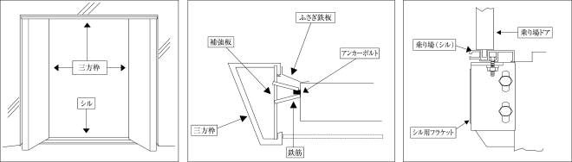

作業工程 | 作業の順序 | 危険性又は有害性の特定 | 危険の見積り |  |  |  | リスク低減措置 | 危険性又は  有害性に  接する人 | 安全対策の評価 |  |  |  | 備 考
 |  |  | 可能性 | 重大性 | 評 価 | 危険度 |  |  | 実効性 | 効 果 | 評 価 | 危険度
８ レール立て | １）レールブラケット取り付け | ・アンカー削孔時、錐が鉄筋等に接触した場合ドリルにふりまわされ、バランスを崩し足場から墜落したり、手首を捻挫したりする |  |  |  |  | ・ドリルの確実な保持と安全な体制確保 | 作業者
 |  |  |  |  |  |  | ・安全帯の確実な使用 | 作業者
 |  |  |  |  |  |  | ・作業床の確保 | 職 長
 |  | ・塔内へ工具類の落下 |  |  |  |  | ・上下作業の禁止 | 作業者
 |  | ・ピットへの昇降時墜落する |  |  |  |  | ・タラップ、梯子等の昇降設備を使用する頓 | 作業者
 | ２）バッファ台芯出し固定 | ・つまづき、転倒 |  |  |  |  | ・ピット内の整 | 作業者
 |  | ・ピットへの昇降時墜落する |  |  |  |  | ・タラップ、梯子等の昇降設備を使用する | 作業者
 | ３）最下段レールをバッファ台に乗せレールブラケットにて固定 | ・バッファ台とレールに挟まれる |  |  |  |  | ・共同作業時、合図の復唱を確実に | 作業者
 | ４）順次レールをつり上げる | ・つり上げ中のレールが落下する |  |  |  |  | ・つり具の使用前点検 | 作業者
 |  |  |  |  |  |  | ・玉掛けにはシャックル使用する | 作業者
 |  |  |  |  |  |  | ・有資格者による玉掛けの実施 | 職 長
 | ５）レールブラケット位置にて順次芯出し | ・昇降路内への墜落 |  |  |  |  | ・安全帯の確実な使用 | 作業者
 |  | ・工具類の落下 |  |  |  |  | ・上下作業の禁止 | 作業者
 | ６）ブラケット仮溶接 |  |  |  |  |  | ・有資格者による溶接作業の実施 | 職 長
 |  | ・溶接火花で火傷 |  |  |  |  | ・溶接手袋等保護具の使用 | 作業者
 |  | ・アークで目を痛める |  |  |  |  | ・遮光眼鏡（面）の使用 | 作業者
 |  | ・アークヒュームを吸い込む |  |  |  |  | ・防塵マスク（アーク溶接用）の使用 | 作業者
 |  | ・溶接機による感電 |  |  |  |  | ・使用前点検の実施 | 作業者
 |  |  |  |  |  |  | ・ホルダーに溶棒をつけたまま放置しない | 作業者
 | ７）レール芯出し確認 | ・溶接火花の飛散による火災 |  |  |  |  | ・消火器、防火用水等の設置 | 作業者
 | ８）ブラケット本溶接 | ・６）に同じ |  |  |  |  |  | 作業者
レール立て作業のポイント
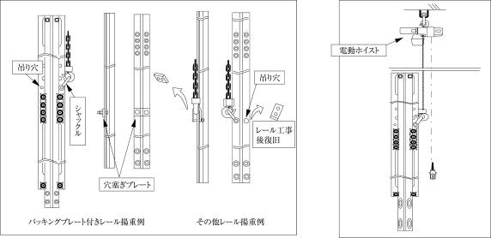

作業工程 | 作業の順序 | 危険性又は有害性の特定 | 危険の見積り |  |  |  | リスク低減措置 | 危険性又は  有害性に  接する人 | 安全対策の評価 |  |  |  | 備 考
 |  |  | 可能性 | 重大性 | 評 価 | 危険度 |  |  | 実効性 | 効 果 | 評 価 | 危険度
９ オーバーヘッド機器据え付け | １）オーバーヘッド機器部品を最上階ホール前に運搬 | ・重量物運搬により腰等を傷める |  |  |  |  | ・無理な姿勢で持ち運びしない | 作業者 |  |  |  |  | 塔内電気工事のポイント  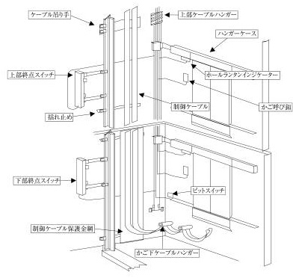
 |  |  |  |  |  |  | ・運搬台車等の使用 | 作業者
 |  | ・部材間に手指を挟む |  |  |  |  | ・皮手袋の使用 | 作業者
 | ２）揚重機器設置 | ・昇降路内へ工具類の落下 |  |  |  |  | ・上下作業の禁止 | 作業者
 |  | ・作業床への昇降時墜落する |  |  |  |  | ・安全帯の確実な使用 | 作業者
 | ３）カゴレール上部にブラケット取り付け | ・昇降路内へ製品、工具類の落下 |  |  |  |  | ・上下作業の禁止 | 作業者
 |  | ・昇降路内へ墜落する |  |  |  |  | ・安全帯の確実な使用 | 作業者
 | ４）ウエイトレール上部にブラケット取り付け | ・昇降路内へ製品、工具類の落下 |  |  |  |  | ・上下作業の禁止 | 作業者
 |  | ・昇降路内へ墜落する |  |  |  |  | ・安全帯の確実な使用 | 作業者
 |  |  |  |  |  |  | ・無理な姿勢での作業にならないよう作業床の整備 | 作業者
 | ５）オーバーヘッド機器取り付け | ・手指を挟む |  |  |  |  | ・皮手袋の使用 | 作業者
 |  | ・昇降路内へ製品、工具類の落下 |  |  |  |  | ・上下作業の禁止 | 作業者
 |  | ・昇降路内へ墜落する |  |  |  |  | ・安全帯の確実な使用 | 作業者
 | ６）揚重機器撤去 | ・昇降路内へ工具類の落下 |  |  |  |  | ・上下作業の禁止 | 作業者
オーバーヘッド機器据付作業のポイント
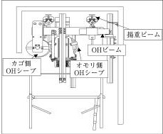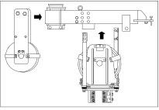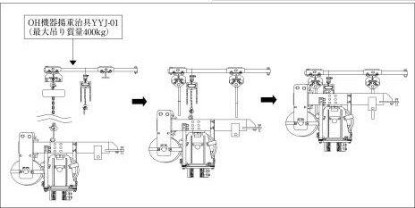
10 塔内電気工事 | １）配管、配線図確認
 | ２）ガイドワイヤ、JB取り付け | ・昇降路内へ製品、工具類の落下 |  |  |  |  | ・上下作業の禁止 | 作業者
 |  | ・昇降路内へ墜落する |  |  |  |  | ・落下防止ツールの使用 | 作業者
 |  |  |  |  |  |  | ・安全帯の確実な使用 | 作業者
 | ３）ケーブルハンガー取り付け | ２）に同じ
 | ４）ケーブル取り付け | ２）に同じ
 | ５）COP取り付け | ２）に同じ
 | ６）配線整理 | ２）に同じ
 | ７）接地工事 | ２）に同じ

作業工程 | 作業の順序 | 危険性又は有害性の特定 | 危険の見積り |  |  |  | リスク低減措置 | 危険性又は  有害性に  接する人 | 安全対策の評価 |  |  |  | 備 考
 |  |  | 可能性 | 重大性 | 評 価 | 危険度 |  |  | 実効性 | 効 果 | 評 価 | 危険度
11 カウンターフレーム組立て | １）先行して塔内に取り込んでいたカウンターフレームにシーブ取り付け | ・フレーム転倒により挟まれる |  |  |  |  | ・転倒防止措置の実施 | 作業者 |  |  |  |  | カウンターフレーム組立作業のポイント  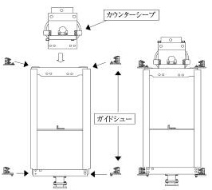  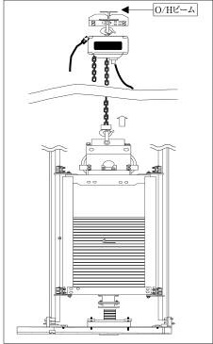
 | ２）バッファ取り付け | ・ピットへの昇降時墜落する |  |  |  |  | ・タラップ、梯子等の昇降設備を使用する | 作業者
 | ３）フレーム枠をレール間に取り込む | ・フレームとレールに手指を挟む |  |  |  |  | ・共同作業時、合図の復唱を確実に行う | 作業者
 | ４）ガイドシュの取り付け | ・重量物運搬により腰等を傷める |  |  |  |  | ・無理な姿勢で持ち運びしない | 作業者
 | ５）フレームにウエイトを必要枚数積み込み | ・ウエイトが昇降路内に落下する |  |  |  |  | ・上下作業の禁止 | 作業者
 |  | ・オモリ間で手指を挟む |  |  |  |  | ・共同作業時、合図の復唱を確実に行う | 作業者
 | ６）揚重機器にて揚重 | ・フレームが落下 |  |  |  |  | ・揚重機器、吊元、フック等の事前点検の実施 | 作業者
 |  | ・ウエイトが昇降路内に落下する |  |  |  |  | ・ウエイト外れ止めを確実に | 作業者
 |  |  |  |  |  |  | ・有資格者による玉掛けの実施 | 職 長
 |  |  |  |  |  |  | ・上下作業の禁止 | 作業者
 | ７）チェンブロックにて最上部に固定 | ・昇降路内へ墜落する |  |  |  |  | ・安全帯の確実な使用 | 作業者
12 メインロープ掛け | １）ワイヤ（ドラム）を最上階ホール前に運搬 | ・重量物運搬により腰等を傷める |  |  |  |  | ・無理な姿勢で持ち運びしない | 作業者
 | ２）所定シーブを通しワイヤ先端ソケットにてCW側ヒッチへ取り付け | ・昇降路内へ墜落する |  |  |  |  | ・安全帯の確実な使用 | 作業者
 |  |  |  |  |  |  | ・上下作業の禁止 | 作業者
 | ３）カゴ側OHシーブとカウンター側OHシーブの中間部にてワイヤを垂らしマシンに掛ける | ・ワイヤ、シーブ間に手指が挟まれる |  |  |  |  | ・皮手袋の使用 | 作業者
 |  | ・昇降路内へ墜落する |  |  |  |  | ・安全帯の確実な使用 | 作業者
 | ４）カゴ側OHシーブ部にてワイヤドラム側ワイヤをカゴ下シーブの取り付け位置まで垂らす | ・ワイヤが滑りシーブ間に手指が挟まれる |  |  |  |  | ・クリップ等でのワイヤ固定 | 作業者
 |  |  |  |  |  |  | ・皮手袋の使用 | 作業者
 |  | ・昇降路内へ墜落する |  |  |  |  | ・安全帯の確実な使用 | 作業者
 | ５）ワイヤ末端部をソケットにてカゴ側ヒッチプレートに取り付ける | ・昇降路内へ工具類の落下 |  |  |  |  | ・上下作業の禁止 | 作業者
 |  | ・昇降路内へ墜落する |  |  |  |  | ・安全帯の確実な使用 | 作業者
ロープ掛け作業のポイント
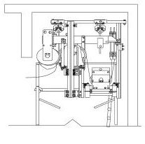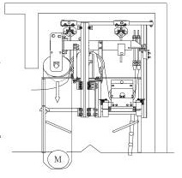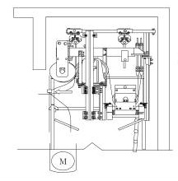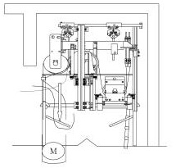

作業工程 | 作業の順序 | 危険性又は有害性の特定 | 危険の見積り |  |  |  | リスク低減措置 | 危険性又は  有害性に  接する人 | 安全対策の評価 |  |  |  | 備 考
 |  |  | 可能性 | 重大性 | 評 価 | 危険度 |  |  | 実効性 | 効 果 | 評 価 | 危険度
13 マシン据え付け | １）マシンを最下階ホール前に運搬する | ・重量物運搬により腰等を傷める |  |  |  |  | ・無理な姿勢で持ち運びしない | 作業者 |  |  |  |  | マシン据付作業のポイント  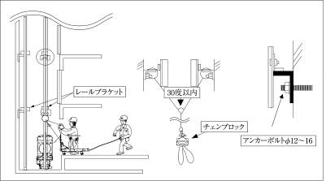  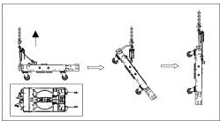  カーフレーム組立作業のポイント  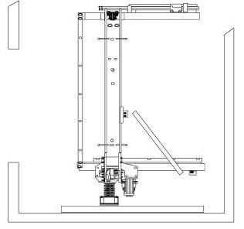
 | ２）つり上げ治具設置 | ・ピットへの昇降時墜落する |  |  |  |  | ・タラップ、はしご等の昇降設備を使用する | 作業者
 | ３）マシンをつり上げピットに取り込む | ・マシンに引っ張られてピットに墜落する |  |  |  |  | ・乗り場口より距離をとり介錯ロープを使う | 作業者
 |  | ・製品がピット内に落下する |  |  |  |  | ・上下作業の禁止 | 作業者
 | ４）マシンから搬送用キャスターを取り外す | ・キャスターの落下 |  |  |  |  | ・有資格者による玉掛けの実施 | 職 長
 |  |  |  |  |  |  | ・足場上、または最下部で取外す | 作業者
 | ５）マシンをバッファベースと連結する | ・手指の挟まれ、切れこすれ |  |  |  |  | ・共同作業時、合図の復唱を確実に実施 | 作業者
 | ６）マシン上下部に振れ止めラケットを取り付ける | ・ボルト締め付け時、反動で手指をぶつける |  |  |  |  | ・ボルトサイズに見合った締め付け具使用 | 作業者
 | ７）各ボルトを本締めしマシン発送用ブラケットを取り外す | ・ボルト締め付け時、反動で手指をぶつける |  |  |  |  | ・ボルトサイズに見合った締め付け具使用 | 作業者
 | ８）つり上げ治具撤去
14 カーフレーム組立て | １）カゴ枠材を最下階ホール前に運搬する | ・重量物運搬により腰等を  傷める |  |  |  |  | ・無理な姿勢で持ち運びしない | 作業者
 | ２）カゴ組台を取り付けレベルを出す | ・ピットへの昇降時墜落する |  |  |  |  | ・タラップ、はしご等の昇降設備を使用する | 作業者
 |  |  |  |  |  |  | ・下枠の引き込み方向に立ち入らない | 作業者
 | ３）下枠取り込み・仮固定 | ・つり荷に激突される |  |  |  |  | ・有資格者による玉掛けの実施 | 職 長
 |  | ・手指の挟まれ、切れこすれ |  |  |  |  | ・共同作業時、合図の復唱を確実に | 作業者
 | ４）立枠取り込み仮固定 | ３）に同じ |  |  |  |  |  | 作業者
 | ５）床枠取り込み仮固定 | ３）に同じ |  |  |  |  |  | 作業者
 | ６）上枠取り込み仮固定 | ３）に同じ |  |  |  |  |  | 作業者
 | ７）芯出し及び固定 | ・手指の挟まれ、切れこすれ |  |  |  |  | ・共同作業時、合図の復唱を確実に | 作業者
 | ８）レベル・ランニングクリアランス確認 | ・手指の挟まれ、切れこすれ |  |  |  |  | ・共同作業時、合図の復唱を確実に | 作業者
 | ９）カゴ下シーブ取り付け | ・手指の挟まれ、切れこすれ |  |  |  |  | ・共同作業時、合図の復唱を確実に | 作業者

作業工程 | 作業の順序 | 危険性又は有害性の特定 | 危険の見積り |  |  |  | リスク低減措置 | 危険性又は  有害性に  接する人 | 安全対策の評価 |  |  |  | 備 考
 |  |  | 可能性 | 重大性 | 評 価 | 危険度 |  |  | 実効性 | 効 果 | 評 価 | 危険度
15 カゴパネル組立て | １）カゴパネル材等を最下階ホール前に運搬 | ・重量物運搬により腰等を傷める |  |  |  |  | ・無理な姿勢で持ち運びしない | 作業者
 |  | ・部品の荷崩れ |  |  |  |  | ・転倒防止措置 | 作業者
 |  | ・手指を切る |  |  |  |  | ・皮手袋の使用 | 作業者
 | ２）天井取り込み仮固定 | ・つり荷が落下する |  |  |  |  | ・有資格者による玉掛けの実施 | 職 長
 | ３）側板取り込み縫い付け | ・パネル転倒により挟まれる |  |  |  |  | ・共同作業時、合図の復唱を確実に | 作業者
 |  | ・手指を切る |  |  |  |  | ・皮手袋の使用 | 作業者
 |  | ・塔内への墜落 |  |  |  |  | ・安全帯の確実な使用 | 作業者
 | ４）天井取り付け固定 | ・手指の挟まれ、切れこすれ |  |  |  |  | ・無理な姿勢で作業をしない | 作業者
 | ５）幕板取り付け | ・手指の挟まれ、切れこすれ |  |  |  |  | ・無理な姿勢で作業をしない | 作業者
 | ６）カゴの倒れ確認 | ・手指の挟まれ、切れこすれ |  |  |  |  | ・無理な姿勢で作業をしない | 作業者
 | ７）ドアマシン取り付け | ・重量物運搬により腰等を傷める |  |  |  |  | ・無理な姿勢で持ち運びしない | 作業者
 | ８）カードアパネル取り付け | ・ドア転倒により挟まれる |  |  |  |  | ・共同作業時、合図の復唱を確実に行う | 作業者
 | ９）カゴ周り機器、カゴ上手すり取り付け | ・塔内への墜落 |  |  |  |  | ・安全帯の確実な使用 | 作業者
カゴパネル組立作業のポイント
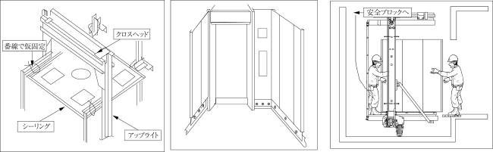

作業工程 | 作業の順序 | 危険性又は有害性の特定 | 危険の見積り |  |  |  | リスク低減措置 | 危険性又は  有害性に  接する人 | 安全対策の評価 |  |  |  | 備 考
 |  |  | 可能性 | 重大性 | 評 価 | 危険度 |  |  | 実効性 | 効 果 | 評 価 | 危険度
16 試運転・調整 | １）各所清掃・照明確保 | ・ピットへの昇降時墜落する |  |  |  |  | ・タラップ、梯子等の昇降設備を使用する | 作業者 |  |  |  |  | 試運転・調整作業のポイント  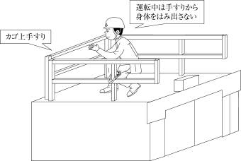
 |  | ・昇降路内へ工具の落下 |  |  |  |  | ・上下作業の禁止 | 作業者
 |  | ・昇降路内への墜落 |  |  |  |  | ・安全帯の確実な使用 | 作業者
 | ２）各機器取り付け状態確認 | ・１）に同じ |  |  |  |  |  | 作業者
 | ３）制御盤ユニット間の接続確認 | ・１）に同じ |  |  |  |  |  | 作業者
 | ４）試運転に必要なコネクタ・外線の接続 | ・１）に同じ |  |  |  |  |  | 作業者
 | ５）絶縁抵抗測定
 | ６）混触の確認
 | ７）必要なブレーカー・スイッチの投入 | ・感電 |  |  |  |  | ・電源遮断の確認 | 作業者
 | ８）低速運転確認 | ・回転部、可動部、CWへの挟まれ、巻き込まれ |  |  |  |  | ・手すりから身体をはみ出さない | 作業者
 |  |  |  |  |  |  | ・回転部等へ接触しない体勢の確保 | 作業者
 |  |  |  |  |  |  | ・安全帯の確実な使用 | 作業者
 | ９）非常止め試験 | ・カゴ、ピット間に挟まれ |  |  |  |  | ・共同作業時、合図の復唱を確実に | 作業者
 |  | ・回転部、可動部への挟まれ、巻き込まれ |  |  |  |  | ・回転部等へ接触しない体勢の確保 | 職 長
 |  | ・昇降路内へ工具の落下 |  |  |  |  | ・上下作業の禁止 | 作業者
 | 10）各階乗り場係合装置の調整 | ・カゴ、昇降路間への挟まれ |  |  |  |  | ・共同作業時、合図の復唱を確実に | 作業者
 |  |  |  |  |  |  | ・下降運転にて実施 | 作業者
 | 11）高速運転確認 | ・カゴ、ピット間に挟まれ |  |  |  |  | ・カゴ上、ピット内での高速運転禁止 | 職 長
 |  | ・回転部、可動部、CWへの挟まれ、巻き込まれ |  |  |  |  | ・カゴ上、ピット内での高速運転禁止 | 職 長

